bxm matemáticas 02C24
ESTADíSTICA
Acceder a Google para guardar el progreso. Más información
* Indica que la pregunta es obligatoria
21-La siguiente tabla muestra las horas semanales que invierte un grupo de profesores en la preparación de sus lecciones
___________________________________
Horas semanales Número de profesores
___________________________________

2 a menos de 6 4
6 a menos de 10 6
de 10 a14 10
___________________________________
¿Cuál es el promedio de horas invertido en su preparación?

*
1 punto
A) 8.22
B) 9.2
C) 6.67
22-A continuación se muestran las notas de un estudiante en una materia durante el trimestre y su peso (%) requerido para obtener la nota final.
------------------------------
Prueba 1 70 35%
Prueba 2 76 25%
Tarea 1 100 25%
Tarea 2 80 15%
_________________
¿Cuál es su promedio final entonces?
*
1 punto
A) 78
B) 81.5
C) 80.5
Responda las preguntas 23 y 24 con base en la siguiente información: Se trata de las canastas obtenidas por los equipos A y B en los últimos 15 partidos del campeonato.
_________________________________________________
A 92 102 96 94 103 106 98 96 94 102 100 93 95 102
_________________________________________________
Equipo B obtuvo los siguientes resultados estadísticos:
__________________________________________________
Mín. Q₁ Me Q₂ Máx. Media Moda
90 94 98 102 106 98 98
__________________________________________________

23-¿Cuál afirmación es correcta?

*
1 punto
A) La distribución de los puntajes obtenidos por el equipo B en los 15 partidos tiende a ser simétrica.
B) La distribución de los puntajes obtenidos por el equipo B en los 15 partidos presenta asimetría positiva.
C) La distribución de los puntajes obtenidos por el equipo B en los partidos presenta asimetría negativa.
24-¿Cuál afirmación es verdadera?
*
1 punto
A) Los datos de los puntajes obtenidos por el equipo A y el B tienen la misma variabilidad.
B) Los datos de los puntajes obtenidos por el equipo A presentan mayor variabilidad de los equipos B.
C) Los datos de los puntajes obtenidos por el equipo B presentan mayor variabilidad que los del equipo A.
25-Los puntos encestados por Luis y Omar en 5 partidos (P1, P2, P3, P4 y P5) se muestran a continuación al igual que sus datos estadísticos.
P1 P2 P3 P4 P5 x̅ σ
___________________________
Luis 18 20 20 20 22 20 -
Omar 18 20 21 19 22 20 1.41
___________________________
¿Cuál de las siguientes afirmaciones es correcta?
*
1 punto
A) Los datos de Luis y Omar muestran la misma variabilidad.
B) Los datos de Luis presentan mayor variabilidad que los de Omar.
C) Los datos de Omar presentan mayor variabilidad que los de Luis.
Analice la siguiente información para responder las preguntas de tres grupos de datos:

_____________________________________
Grupo Mín. Q₁ Me Q₂ Máx.
_____________________________________
L - 70 75 93 96
M 60 73 75 - 100
K 72 77 82 87 92
_________________ ____________________
26-Si el recorrido de los datos L es de 46, el recorrido intercuartílico de los datos M es de 18, entonces, ¿cuál de los grupos presenta mayor variabilidad?
*
1 punto
A) M
B) K
C) L
27-Considere los diagramas de cajas para tres grupos de colegio. Se aprueba con 80 y cada grupo tiene la misma cantidad de alumnos. ¿Cuáles de las siguientes opciones son correctas?

I.En el grupo B está la mayor cantidad de aplazados.
II.El grupo C tiene la menor variabilidad en las notas.
III.Al calcular la diferencia entre la mayor y menor nota, se observa que en el grupo A este número es el mayor.
*
1 punto
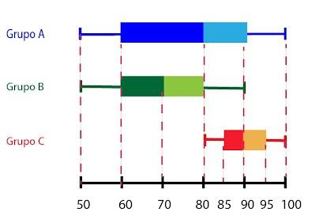
A) todas
B) solo la II.
C) La I y la III.
Responda las preguntas 28 y 29, con base en los siguientes diagramas de cajas, que muestran las temperaturas (ºC) de las ciudades de Cartago y Alajuela, reportadas cada día de enero del 2024. Se toma la más alta del día.
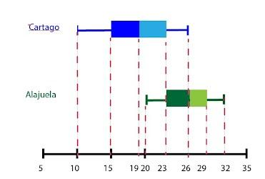
28-¿Cuál opción es correcta?
*
1 punto
A) Hubo al menos un día en que en ambas provincias tuvieron 23ºC
B) El 50% de las temperaturas medidas en Alajuela superan a la máxima temperatura de Cartago.
C) En Alajuela se midió al menos una temperatura que fue menor a cualquiera registrada en Cartago.
29-¿Cuál afirmación es correcta?
*
1 punto
A) Con certeza nunca se registró una temperatura de 24ºC.
B) En Alajuela, al menos un 75% de las temperaturas superan o son iguales a 29ºC.
C) Las temperaturas de Alajuela presentan menor variabilidad que las registradas en Cartago.
Responda las preguntas 30 y 31 analizando lo siguiente:
En la tabla se muestran las estadísticas de tres grupos de colegio en un examen de inglés. Se dan las notas de un estudiante por grupo.

Grupo Promedio σ Nota estudiante
D 89 8 90
E 91 9 90
F 70 7 70
30-¿Cuál grupo tiene la mayor variabilidad relativa en las notas?
*
1 punto
A) D
B) E
C) F
31-¿En cuál grupo se encuentra el estudiante que tiene la mejor posición relativa?
*
1 punto
A) D
B) E
C) F
Analice la siguiente información para responder las preguntas 32, 33 y 34. Considere el espacio muestral E={2,3,5,6,7,8,11,12,14,16,17,18} y los siguientes eventos:

A: extraer un número par.
B: extraer un número impar.
C: extraer un número mayor que 5.
D: extraer un número que divisible de 5.
32-El valor de P(A U B) es igual a _____________.
*
1 punto
A) 1
B) 0
C) P(A∩B)
33- El valor de P(B U D) es igual a _____________.*
1 punto
A) 1
B) P(B)+P(D)
C) P(B)+P(D) -P(B∩D)
34- P(Cᶜ)= ______________.*
1 punto
A) P(C)
B) 1-P(C)
C) 1-P(Cᶜ)
Responda las preguntas 35 y 36 con base en la siguiente información.
A continuación se muestran datos de tres sacos con bolas de diferente color como sigue:
_____________________________
bolsa blanco negro turquesa total
R 8 4 10 22
S 8 6 4 18
T 3 4 7 14
_____________________________
35-¿En cuál bolsa se tiene la mayor probabilidad de obtener una bola de color blanco o negro?
*
1 punto
A) R
B) S
C) T
36-¿En cuál bolsa se tiene la mayor probabilidad de obtener una bola que no sea de color negro?
*
1 punto
A) R
B) S
C) T
Para responder las preguntas 37 y 38, considere el siguiente gráfico donde se muestra los lenguajes que hablan un grupo de personas en Costa Rica.
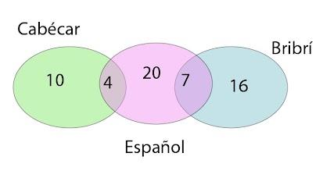
37-Si de ese grupo se elige una persona al azar, entonces, la probabilidad de que esta hable bribrí y cabécar corresponde a
*
1 punto
A) 37/57
B) 1/57
C) 0
38-Si de ese grupo se elige a una persona al azar, entonces, la probabilidad de que este hable dos de los tres idiomas corresponde a
*
1 punto
A) 11/57
B) 24/57
C) 27/57

